TARİH: 21.12.2018
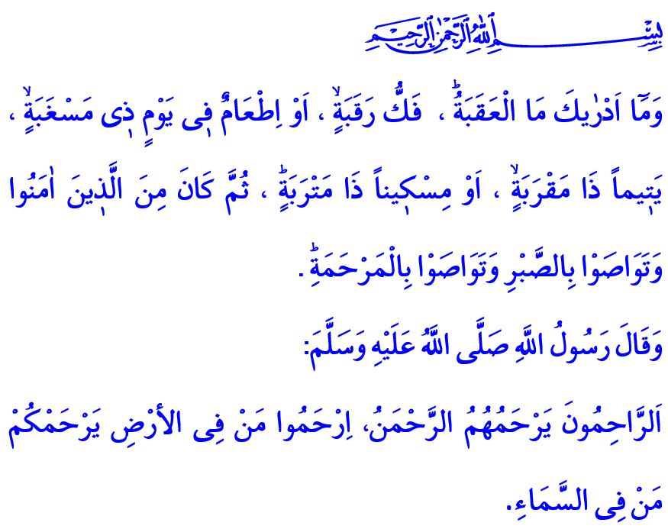VARLIĞIN İLAHİ MAYASI MERHAMET
Muhterem Müslümanlar!
Sevgili Peygamberimizin kızı Hz. Zeynep’in çocuğu ağır bir hastalığa yakalanmıştı. Hz. Zeynep, Resûl-i Ekrem’e ‘Oğlum ölmek üzere, bize kadar gelir misin?’ diye haber gönderdi. Resûlullah bir grup sahabiyle birlikte kızının evine gitti. Kucağına aldığı torununun can çekişmekte olduğunu gören rahmet Peygamberinin gözlerinden yaş akmaya başladı. Orada bulunan sahâbilerden biri, ‘Ey Allah’ın Resûlü! Bu gözyaşı nedir?’ diye sordu. Bunun üzerine Resûl-i Ekrem’in mübarek dudaklarından şu sözler dökülüverdi: “Bu gözyaşı, Allah’ın dilediği kullarının kalplerine yerleştirdiği bir rahmettir. Allah kullarından sadece merhametli olanlara rahmet eder.”
Kıymetli Müminler!
Merhamet, kalp inceliği ve gönül yumuşaklığıdır. Yaratılan her canlıya karşı duyarlı olmaktır. Evlât sevgisi, ana babaya saygı, yaşlılara, yoksullara, hastalara, yetimlere, kimsesizlere yardım etme, hatta bitki ve hayvanlara karşı şefkatli olma gibi erdemlerin hepsi merhamet duygusunun bir tezahürüdür. Allah Teâlâ’nın Rahman isminin tecellisi olan merhamet, varlığın ilahi mayasıdır. Maddi ve manevi hastalıkların en etkili ilacı, yürekleri işgal eden türlü sıkıntıların çaresi merhamette saklıdır.
Değerli Müslümanlar!
Sevgili Peygamberimiz (s.a.s), cahiliye toplumunu merhametle tanıştıran, merhameti hayatın her alanında yaşanılır kılan en muhteşem örnektir. O, müminlere karşı çok şefkatli ve merhametlidir. Allah’ın rahmetiyle etrafındakilere daima yumuşak davranmıştır. Güzel sözlerle onların gönlünü almıştır. Kimseyi incitmemiştir. Cezalandırırken bile insafı ve adaleti elden bırakmayarak asla zulmetmemiştir. Müminlerin de birbirlerine sevgi, şefkat ve merhametle muamele etmelerini tavsiye etmiştir.
Kıymetli Müminler!
Bugün insanlık, şefkat ve merhamete, vicdan ve hakkaniyete her zamankinden daha fazla muhtaçtır. Dünyanın bambaşka köşelerinde sayısız masum insan merhametsizliğin kıskacında kıvranmakta, zulüm ve şiddete maruz kalmaktadır. Bu vicdansızlık ve insafsızlıktan sadece insanlar değil, diğer bütün canlılar ve geleceğimiz de zarar görmektedir. Hâlbuki Allah Resûlü (s.a.s), bütün varlıklara merhametle davranmayı emretmiş ve şöyle buyurmuştur: “Merhamet edene Rahman olan Allah da merhamet eder. Siz yerdeki bütün mahlûkata merhamet edin ki göktekiler de size merhamet etsin.”
Muhterem Müslümanlar!
Merhamet, anne babamızı yalnızlığa terk etmemek, onlara şefkat kanatlarımızı germektir. Eşimize karşı anlayışlı ve güler yüzlü olmak, gönül alıcı bir çift söz söylemektir. Çocuklarımıza karşı affedici, hoşgörülü ve adil davranmaktır.
Merhamet, bir yetimin, bir öksüzün başını şefkatle okşamaktır. Yolda kalmışa, dara düşene yardımcı olmaktır. Aç ve açıkta olan bir yoksulla lokmamızı paylaşmaktır.
Merhamet, kâinattaki dengeyi bozmamaktır. Kıyametin kopacağı bilinse dahi bir fidanı toprakla buluşturmaktır. Şu kış gününde aç ve susuz kalan hayvanlara bir kap yiyecek, bir tas su vermektir. Nihayetinde merhamet, bütün canlılar için dünyayı güvenilir bir yer kılmaktır.
Aziz Müminler!
Allah’ın yarattığı her bir varlığı, O’nun bir emaneti, kâinat ailesinin kıymetli bir ferdi olarak görelim. Merhametsizliği şefkat ve rahmete çevirelim. Asrın vicdanına merhameti yeniden aşılayalım.
Hutbemi başta okuduğum ayet-i kerimelerin mealiyle bitiriyorum: “O sarp yol nedir, bilir misin? Köle azât etmektir. Veya bir kıtlık gününde yakını olan bir yetimi yahut aç ve açıkta kalan bir yoksulu doyurmaktır. Sonra iman edip birbirlerine sabrı tavsiye edenlerden ve merhameti öğütleyenlerden olmaktır.”

Bûhârî, Merdâ, 9.
Tevbe, 9/128.
Âl-i İmrân, 3/159.
Ebû Dâvûd, Edeb, 58.
Beled, 90/12-17. Din Hizmetleri Genel Müdürlüğü

